

# **GESTIÓN DE DATOS**

# *Trabajo práctico - Clínica FRBA*

# **500_INTERNAL_SERVER_ERROR**

*2º CUATRIMESTRE 2016*

**TABLA DE CONTENIDOS**

**DER** **3**

**DETALLE DE LAS ENTIDADES DEL DER** **4**

**DETALLE DE LA MIGRACIÓN** **5**

**SOLUCIÓN C#** **6**

LOGIN Y SEGURIDAD 6

CONEXIÓN A BD 6

FUNCIONALIDADES 7

ABM AFILIADO 7

ABM ROL 7

COMPRA DE BONOS 8

REGISTRO DE LLEGADA 8

REGISTRO DE RESULTADO ATENCION MEDICA 8

LISTADO ESTADISTICO 9

PEDIDO DE TURNO 9

CANCELAR ATENCION 9

# DER

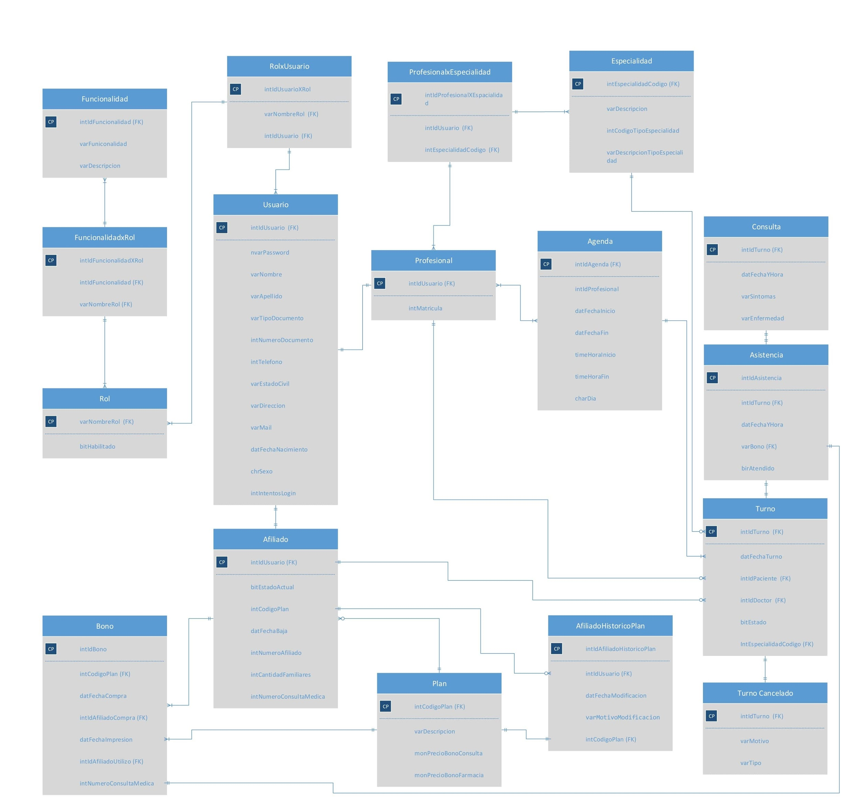

# DETALLE DE LAS ENTIDADES DEL DER

* **Usuario** 
  + intIntentosLogin : Es un contador de las veces que el usuario quiere ingresar al sistema ingresando la contraseña de forma incorrecta.
  + nVarPassword: La contraseña del usuario en cuestión aplicando su respectivo algoritmo de HASH para que quede cifrada.
  + Con la entidad usuario conseguimos no repetir los atributos en las entidades Afiliado y Profesional, pudiendo así agregar nuevos tipos de usuario en el sistema en un futuro.
  + Tomamos el DNI como PK y además como credencial para su logeo debido a que esta es única para cada usuario.
* **Afiliado**
  + datFechaBaja: Fecha en la que se dio la baja lógica del usuario en el ABM
  + bitEstadoActual: Indica si el afiliado se encuentra o no dado de baja en el sistema
* **AfiliadoHistoricoPlan**
  + Contiene el historial de cambios que fueron realizados por el administrador para el plan del afiliado, este puede ser consultado desde el ABM Afiliado en el formulario ModificarAfiliado.
* **Bono**
  + Se hace referencia a la tabla afiliado a través de dos FK’s una del afiliado que utiliza el bono y otra que lo compra.

# DETALLE DE LA MIGRACIÓN

En primer lugar, decidimos crear StoredProcedures para cada una de las tablas a migrar, con el objetivo de verlo de forma más modularizada y simplificada.

Se hizo uso, en mayor parte, de las sentencias SELECT y UPDATE para que la migración sea lo más performante posible, utilizando en menor medida los cursores.

Al no poder deducir las relaciones familiares de los usuarios que se encontraban en la tabla maestra decidimos que todos los números de afiliado terminen con el sufijo ‘01’, por lo tanto todos serían los principales del grupo familiar.

No se migró el estado civil, ni el sexo de los usuarios.

Decidimos que a todos los usuarios se les setea el tipo de documento como ‘DNI’.

Para la tabla Turno, como existían identificadores de los mismos, decidimos utilizar la sentencia DBCC CHECKIDENT de manera de poder insertarlos y a su vez setear el intIdTurno como IDENTITY para que el motor se encargue de gestionar la PK.

Para la Agenda, tomamos a los profesionales como si estuvieran trabajando actualmente.

Los días de trabajo de cada profesional los dedujimos por los datos que se encontraban en la tabla maestra.

Las funcionalidades en el sistema son fijas, dependiendo del rol se habilitan o deshabilitan.

La validación del login se maneja con un objeto de base de datos que se encarga de ver la cantidad de intentos fallidos en el login. (function :validarUsuario)

# SOLUCIÓN C#

Se dividió la arquitectura del sistema en capas Repositorio , Servicio y UI.

Se crearon clases entidades que representan a las tablas que se encuentran en el DER.

## LOGIN Y SEGURIDAD

Como se especificó anteriormente, el username para el logueo es el DNI, por lo tanto no permite valores alfanuméricos, salvo el caso del usuario ‘admin’.

Se verifica las credenciales con un store procedure, el cual decide si la autentificación es correcta o si debe rechazar el logeo y aumentar en 1 los intentos fallidos.

Si la autenticación es correcto el store procedure devuelve los roles que posee ese usuario para luego poder seleccionar con que rol se decide ingresar.

Una vez seleccionado el rol se accede a la pantalla del menú y se cargan los botones dinamicamente segun que funcionalidades posea ese rol.

Ejemplos de logueo:

Administrador - *username*: **admin** *password*:**w23e**

Afiliado - *username*:112396 *password*:**afiliado**

Profesional - *username*:1465925 *password*:**profesional**

Administrativo - *username*: *password*:**administrativo**

Para simplificar la migración, el logeo y la prueba del tp se decidió que por default los usuarios tengan una password genérica según su rol.

## CONEXIÓN A BD

Se insertó en el archivo App.config una entrada de connectionStrings para manejarlo en toda la aplicación, desde un solo lugar, y no tener problemas con la misma.

Se creó una clase BaseDao.cs con el objetivo de no repetir la lógica del connectionString en cada uno de los dao que acceden a la base.

## FUNCIONALIDADES

Las funcionalidades en el sistema son fijas, dependiendo del rol se habilitan o deshabilitan.

## ABM AFILIADO

Al acceder al ABM Afiliado, se muestra el buscador de afiliados que permite buscar los mismos a través de algunos filtros que forman una query dinámica.

Al desplegarse la lista se puede elegir modificar cualquiera de los afiliados desde el botón modificar que se encuentra en la grilla.

En la pantalla Modificar además de poder modificar los datos del afiliado, podremos ver el historial de cambios en sus planes médicos presionando el botón ver historial.

Si decidimos realizar una modificación en el plan deberemos especificar el motivo de la misma.

En el alta de afiliados, se decidió tomar el número de documento del afiliado principal como base, para formar el número de afiliado, el sistema permite asociar a los integrantes familiares del mismo.

Para la baja del afiliado se realiza desde el botón modificar presionando el botón dar de baja, cambiando así el bit de habilitación en la tabla, y actualizando la fecha de baja lógica del afiliado.

## ABM ROL

Al acceder al ABM Rol se encuentran listados los roles vigentes cargados en la base de datos, pudiendo editar los mismos, agregar uno nuevo o hacer una baja lógica de un rol específico.

## COMPRA DE BONOS

Esta funcionalidad la poseen el afiliado y el administrativo; en el último caso se debe ingresar un número de afiliado.

Una vez que se carga el afiliado, se muestra el precio de bono de su plan.

Finalmente, al realizar la compra, se registra la compra del bono en la base de datos, y se crea un bono con número de consulta en null.

Además se debe especificar la cantidad de bonos a comprar y el precio del mismo se calcula a partir del plan médico que tiene el afiliado.

## REGISTRO DE LLEGADA

Cuando el afiliado llega a la consulta el administrativo le pregunta e ingresa el sistema el DNI del afiliado, con este dato se muestran los turnos que el afiliado tiene reservados y se selecciona el turno de hoy, opcionalmente se puede elegir un bono.

Confirmado lo anterior, el turno queda como asistido y se inserta un nuevo registro en la tabla de Asistencia.

## REGISTRO DE RESULTADO ATENCION MEDICA

El profesional ingresa el DNI del paciente (afiliado) y se listan los turnos en pantalla.

Se selecciona el turno de la consulta, da de alta en el sistema que la consulta efectivamente ocurrió y carga los datos propios de la consulta, por ejemplo: síntomas, enfermedades, etc.

## 

## LISTADO ESTADISTICO

## En esta funcionalidad primero se cargan los valores fijos por los que se pueden buscar (Los 5 tipos de listados, los semestres y los meses).

## Luego se hace una consulta a la base de datos para ver en que año, que planes y que especialidades tienen información relevante para los listados.

## Esta informacion se carga en los comboboxes para dar como opciones en las búsquedas.

## Una vez que el usuario seleccionó todos la información deseada de los comboboxes, se realiza una consulta a la base de datos en base a la información que se seleccionó (solo se piden los primeros 5 valores) y se agregan a la tabla para que se muestre.

## *Aclaración*: todos los campos que se pueden completar son obligatorios, excepto el campo "Mes".

## PEDIDO DE TURNO

En primer lugar se ingresa el número de documento del afiliado que desea pedir el turno, el sistema valida que el mismo sea válido.

Se elige la especialidad con que se desea atender y se listan los profesionales disponibles para esa especialidad.

Se pueden ver listados los horarios que tiene disponible dicho profesional.

No tuvimos en cuenta el registro de que especialidad el afiliado elige en cada horario ya que el profesional posee una franja horaria determinada, si algún horario fue reservado este no será listado para que el afiliado pueda seleccionarlo.

## CANCELAR ATENCION

Existen dos pantallas una para el afiliado y otra para el profesional que se determina cuando se carga dinamicamente el menu dependiendo si el rol pertenece a un profesional o a un afiliado.

Para el profesional se determinan el rango de fechas en el cual el profesional no estará disponible y por lo cual los turnos serán cancelados, dando de baja lógica todos los turnos que tenga dicho profesional en el rango de fechas establecido.

Para el afiliado se cargan todos los turnos que tiene el afiliado pudiendo seleccionar individualmente que turnos quiere cancelar.

Para ambos casos se especifica el motivo de la cancelación, el mismo es obligatorio ingresarlo en el sistema.